Tijdreizen

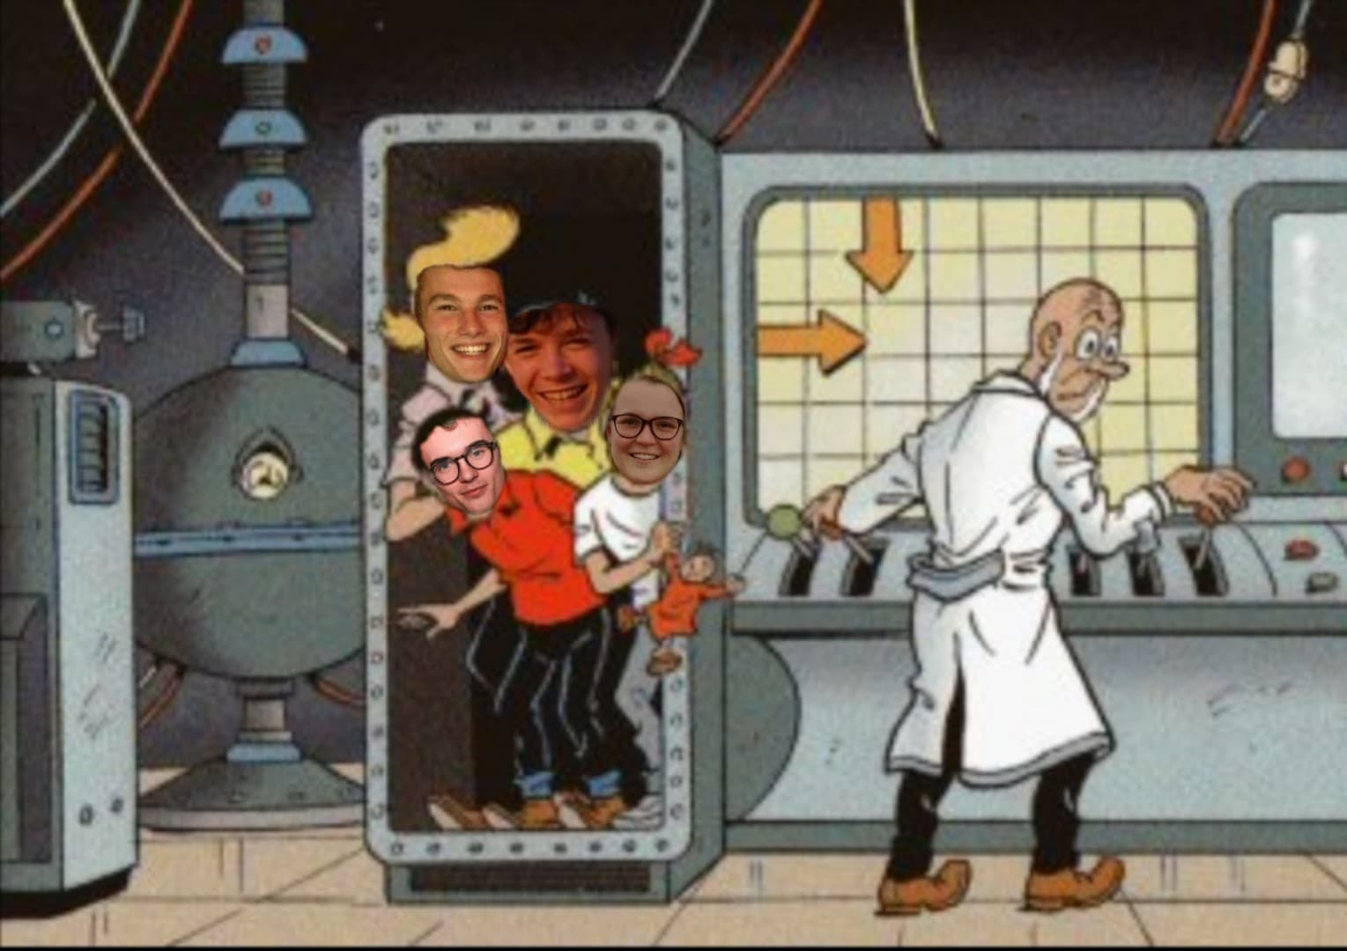

WELPENKAMP
2019
Beste Welpen

Of beter, beste tijdreizigers!

Deze zomer springen we allemaal samen in de teletijdmachine en maken we een reis door de tijd! Hopelijk belanden we in het juiste tijdperk….

Zijn we nu holbewoners, romeinen, ridders, piraten of zitten we midden in de oorlog? Het kan allemaal, want met onze tijdmachine kunnen we overal naartoe!

Dus, ben jij het ook zo beu om altijd in dezelfde tijd te leven en heb je zin in een spannend avontuur? KOM DAN MEE OP KAMP!!!

Een stevige linker
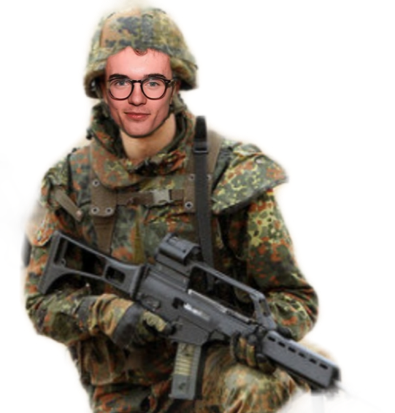
De welpenleiding

WAT NEEM JE ZEKER MEE OP KAMP

Belangrijk:
Kids- id (af te geven bij vertrek)
Medicatie (af te geven bij vertrek)
Lunchpakket voor de eerste middag
Goed humeur

Slaapgerief:
Matje/veldbed en kussen
Slaapzak
Pyjama
Je favoriete knuffel

Toiletzak:
Tandenborstel
Tandpasta
Bekertje
Shampoo/zeep
Kam/borstel
Wc-rol
Handdoek
Washandjes
Zakdoekjes

Eetgerief (schrijf zeker op alles je naam):
Keukenhanddoek
Drinkbus
Brooddoos
Bord/bestek/beker meenemen

Kledij:
Volledig uniform en stapschoenen aan bij vertrek
Onderbroeken
Kousen
T-shirts
Lange broek
Korte broek
Regenjas
Warme truien
Kledij die heeeel vuil mag worden (zeker diegene die hun belofte doen)
Zwembroek (eventueel zwembril) (!Aanspannende zwembroek of zwemshort tot boven de knie)
Petje
Schoenen (sportschoenen, stapschoenen…)

Andere:
Zaklamp
Een klein rugzakje
Linnen zak (voor vuile was)
Plastic zakjes
Muggenmelk
Zonnecrème
Strips/leesboek (verplicht)
Papier + enveloppe + balpen + postzegels (schrijf het adres al op de enveloppe)
Een pot van je favoriete choco of confituur

WAT NEEM JE ZEKER NIET MEE OP KAMP:
× Dure spullen: bv. Gsm, Ipod, …
× Horloges
× Snoep
Als je een van deze dingen meeneemt zal de leiding dit in beslag moeten nemen.

VERTREK EN AANKOMST
VERTREK: afspraak op 4 juli om 9u op parking van het Fenikshof
Zorg ervoor dat jullie bagage beperkt is, je moet alles zelf kunnen dragen. AANKOMST: rond 15u op 10 juli op parking van het Fenikshof
Houd de Facebookpagina van Scouts Grimbergen zeker in het oog op de dag van de aankomst, hierop zullen we het exacte aankomstuur posten.

Sinds dit scoutsjaar is een nieuwe regel van toepassing:
Leden die niet het hele kamp aanwezig kunnen zijn, kunnen niet langer later komen of vroeger weggaan. Op uitzondering van de dag van aankomst of vertrek. Waarbij de ouders verantwoordelijk zijn om het lid in kwestie zelf weg te brengen of op te halen en om dit op voorhand te communiceren naar de leiding toe, ten laatste tegen de deadline van de kampinschrijvingen (1 juni).

Als jullie graag een briefje willen sturen naar jullie welp kan dat naar dit adres:
Naam welp
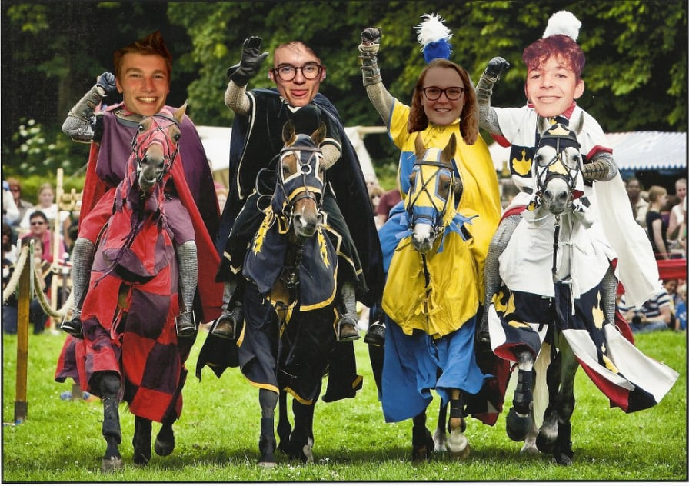
Welpen Scouts Grimbergen Reitveld 17,
3550 Heusden-Zolder

VRAGEN?
Indien jullie nog vragen hebben mogen jullie die zeker stellen via welpen@scoutsgrimbergen.be, of telefonisch naar iemand van de leiding.

NOODGEVALLEN OP KAMP
Indien jullie de leiding tijdens het kamp willen bereiken kan je dat steeds doen op:

Zeno Grosjean Yentl Bekaert
+32471401130 +32498123469

Joren de Berlangeer Ward De Boeck
+32476738520 +32471572154

